Муниципальное бюджетное общеобразовательное учреждение
«Школа №163»

Творческая работа на городской конкурс «Огонь-друг, огонь-враг»
Рассказ «Поход»

Выполнил ученик 4 «Г» класса
МБОУ «Школы №163»
Моисеев Егор
Кл. руководитель: Атеняева Л.Е.

Самара, 2016
Поход
В одном городе жили были три друга Дима, Костя и Миша. Ребята учились в обычной школе, в 9 классе. Все ребята в классе были очень дружные и веселые. Они вместе ходили в кино, ездили на экскурсии, посещали музеи. Дима давно мечтал собрать всех ребят и отправиться в поход в лес. Он поделился своей идеей с друзьями. Костя и Миша поддержали друга. Мальчики рассказали своим одноклассникам о своем желании пойти в поход. Многие ребята захотели пойти с ними. Начались сборы. Ребята проверяли все ли они взяли с собой в поход. Кто- то напомнил про спички, что бы можно было развести костер. Дима вспомнил слова учителя о том, что огонь может быть другом или врагом. Другом он будет, если мы правильно с ним обращаемся. Но если мы не соблюдаем правила, огонь может стать врагом. А костер в лесу может привести к большому пожару. Последствия лесного пожара будут ужасны: деревья с обуглившимися стволами, птице гнезда не свить, зверь уходит. Дикое место! Поэтому, не случайно в жаркий период лета запрещено посещать лес, а тем более разводить костры. Из одного дерева можно сделать миллион спичек, а одной спичкой – сжечь миллион деревьев.
«Ерунда»,- сказал Костя. Мы же будем осторожно обращаться с огнем. Огонь – давний друг человека. Он обеспечивает людей теплом и светом. С его помощью совершается много полезных дел.
Ранним утром друзья отправились в поход. Было ясное небо, светило солнце. Мальчики прошли долгий путь. Им повстречалась небольшая речка. Витя оступился и упал в воду. Друзья помогли ему выбраться на сушу, всем было весело. Но Миша промок до нитки и замерз. Сухой одежды у него с собой не было. К тому времени, все дети устали и проголодались. Они остановились на привал. Мальчики разожгли костер. Огонь им очень помог, они смогли высушить мокрую одежду, согреться и приготовить вкусный обед. После обеда друзья задремали.
Мальчики проснулись от запаха дыма. Они так сильно устали, что уснули и даже не потушили костер. Огонь перекинулся на ветки и траву, но не успел распространиться далеко, мальчики вовремя проснулись и потушили огонь. Они залили его водой и для верности присыпали землей. Все закончилось благополучно. Ребята вернулись домой, поход всем понравился, дети получили много новых впечатлений. Во время этого похода огонь был другом детей - он помог высушить одежду, согреться и приготовить еду. Но, могло случиться страшное и непоправимое! Лесной пожар! «Огонь - как много в этом слове...». Огонь-это наш помощник, порой наша жизнь, а иногда несчастье или смерть. Огонь может быть другом или врагом. Если мы правильно с ним обращаемся, то он друг. Но если мы не соблюдаем правила, огонь может стать врагом. Поэтому соблюдайте правила безопасного поведения с огнём!
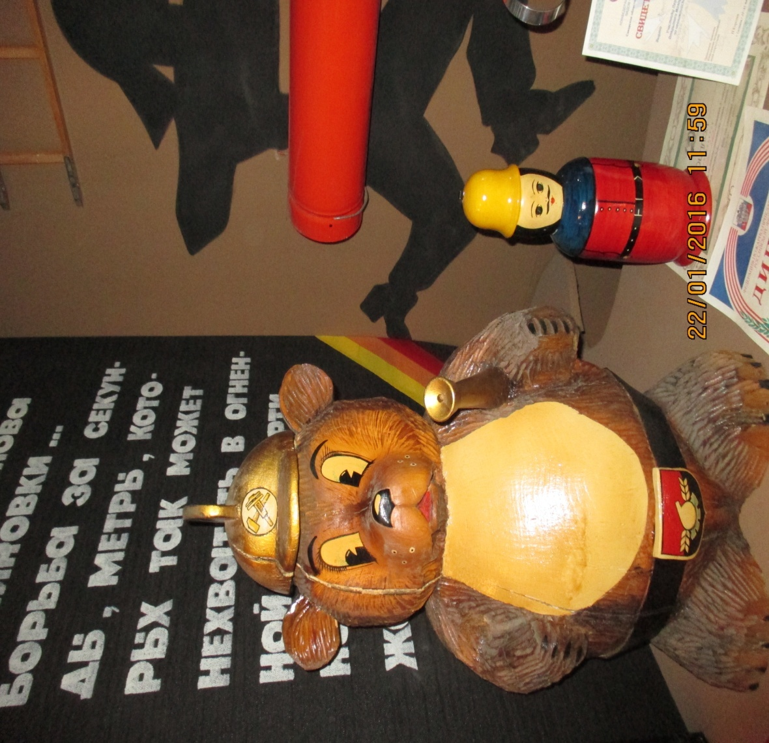
№ | Ф.И.О. участника | Возраст участника | Название работы | Руководитель | Контакты:
1 | Моисеев Егор Александрович | 10 лет | «Поход»  (Рассказ) | Атеняева Любовь Евгеньевна | 89198077816.  moy163@yandex.  ru

